几何中心
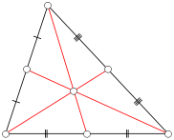
三角形的中心
几何学中， n 维空间中一个对象 X 的几何中心或中心、重心、形心是将 X 分成矩相等的两部分的所有超平面的交点。非正式地说，它是 X 中所有点的平均。
如果一个对象具有一致的密度，或者其形状和密度具有某种对称性足以确定几何中心，那么它的几何中心和质量中心重合。该条件是充分但不是必要的。
有限个点总存在几何中心，可以通过计算这些点的每个坐标分量的算术平均值得到。这个中心是空间中一点到这有限个点距离的平方和的惟一最小值点。点集的几何中心在仿射变换下保持不变。
一个凸对象的几何中心总在其内部。一个非凸对象的几何中心可能在外部，比如一个环或碗的几何中心不在内部。
地理学中，地球表面一个区域的几何中心也称为地理中心。
三角形的中心
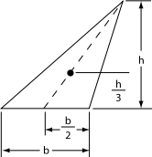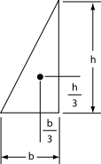
形心是三角形的幾何中心，通常也称为重心，三角形的三條中线（頂點和對邊的中點的連線）交點，此點即為重心^{[1]}。
三條中線共點證明
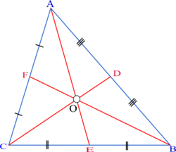
三條中線共點證明
用西瓦定理逆定理可以直接證出：
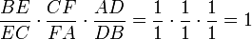
因此三線共點。^{[2]}
中心分每条中线比为 2:1，这就是说距一边的距离是该边相对顶点距该边的 1/3。如右图所示：
如果三角形是由均匀材料做成的薄片，那么几何中心也就是质量中心。它的笛卡尔坐标是三个顶点的坐标算术平均值。也就是说，如果三顶点位于(x_{a},y_{a})，(x_{b},y_{b})，和 (x_{c},y_{c})，那么几何中心位于：

三角形的中心一般用字母 G 表示。在任何一个三角形中，外心 O、中心 M、九点圆圆心 F 和垂心 H 四点共线，且 。这个定理最早由欧拉证明，故称为欧拉定理，这条线称为欧拉线。类似的有，内心 I、中心 G 和奈格尔点 N 三点共线，且 。
三角形中心的等角共轭点称为类似重心。
中心分中线为2:1的证明
设三角形 ABC 的中线 AD，BE 和 CF 交于三角形的中心 G，延长 AD 至点 O 使得
那么三角形 AGE 和 AOC 相似（公共角 A，AO = 2 AG，AC = 2 AE），所以 OC 平行于 GE。但是 GE 是 BG 的延长，所以 OC 平行于 BG。同样的，OB 平行于 CG。
从而图形 GBOC 是一个平行四边形。因为平行四边形对角线互相平分，对角线 GO 和 BG 的交点使得 GD = DO，这样
所以，，或 ，这对任何中线都成立。
性質
- 三角形的重心與三頂點連線，所形成的六個三角形面積相等。
- 頂點到重心的距離是中線的。
- 重心、外心、垂心、九點圓圓心四點共線。^{[3]}
- 重心、內心、奈格爾點、類似重心四點共線。
- 三角形的重心同時也是中點三角形的重心。
- 在直角座標系中，若頂點的座標分別為(x₁,y₁)、(x₂,y₂)、(x₃,y₃)，則中點的座標為：
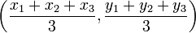
- 三線坐標中、重心的座標為：
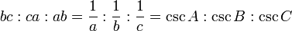
四面体的中心
类似三角形的中心的结论对四面体也成立，四面体的几何中心是所有顶点和相对平面中心的连线的交点。这些线段被中心分成 3:1。这个结论能自然推广到任何 n-维单形。如果单形的顶点集是 v₀,...,v_{n}，将这些顶点看成向量，几何中心位于：
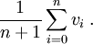

多边形的中心
一个由 N 个顶点( x_{i} , y_{i} ) 确定的不自交闭多边形的中心能如下计算: ^{[4]}
记号 ( x_{N} , y_{N} )与顶点 ( x₀ , y₀ )相同。多边形的面积为：
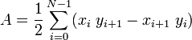
多边形的中心由下式给出：
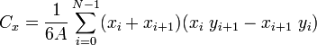
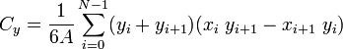

有限点集的中心
给定有限点集 属于 ，它们的中心定义 C 为
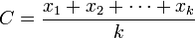。

面积中心
面积中心和质量中心非常类似，面积中心只取决于图形的几何形状。如果物体是均匀的，质量中心将位于面积中心。 ^{[5]}
对于两部分组成的图形，将有如下等式：
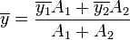
是特定部分的面积中心到所选参考系的距离。A 是特定部分的面积。
当一个复杂几何图形可以分成一些已知的简单几何图形时，先计算各部分的面积中心，然后通过下面一般的公式计算整个图形的面积中心：
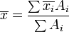
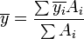
这里从 y-轴到中心的距离是 ，从 x-轴到中心的距离是 ，中心的坐标是。

积分公式
一个平面图形的中心的横坐标 (x 轴) 由积分
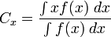给出。
这里 f(x) 是对象位于在横坐标 x 点 y 轴上的长度，是在 x 图形的测度。这个公式能由区域关于 y-轴的第一矩（en:First moment of area）得出。
这个过程等价于取加权平均。假设 y-轴表示频率，x-轴表示欲求平均值的变量，那么沿着 x-轴的中心即 。从而中心可以想象成表示特定形状的许多无限小元的加权平均。
对任意维数 n，由相同的公式得出 中一个对象的中心第一个坐标，假设 f(x) 是对象在坐标 x 的截面（也就是说，对象中第一个坐标为 x 的所有点的集合）的(n-1)-维测度。
注意到分母恰是对象的 n- 维测度。特别的，在 f 为正规时，即分母为 1，中心也称为 f 的平均。
当对象的测度为 0 或者积分发散，这个公式无效。

圆锥和棱锥的中心
圆锥或棱锥的中心位于连接顶点和底的中心的线段上，分比为3:1。

对称中心
如果中心确定了，那么中心是所有它对称群的不动点。从而对称能全部或部分确定中心，取决于对称的种类。另外可以知道，如果一个对象具有传递对称性，那么它的中心是不确定的或不在内部，因为一个传递变换群没有不动点。

